"День здоровья"

Мероприятие проводилось в спортивном зале индивидуально с каждой группой.
1.Начиналось все с кукольного театра, заколдованного Айболита- дети должны были отгадать загадки, связанные со здоровым образом жизни и расколдовать Айболита.

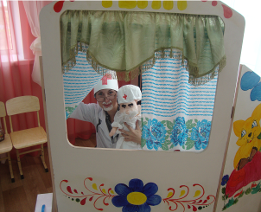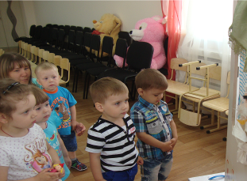

2.После того как Айболит был расколдован дети совместно со своим воспитателем показывали зарядку, которую делают утром в группе, так же участвовали в эстафетах, спортивных играх, а группы старшего возраста в интеллектуальной викторине "Найди пару" находили пару для зубной щетки- зубная паста, для мочалки - мыло и.т.д.

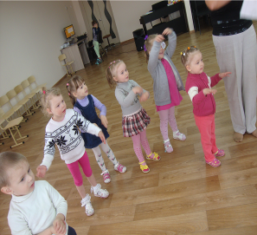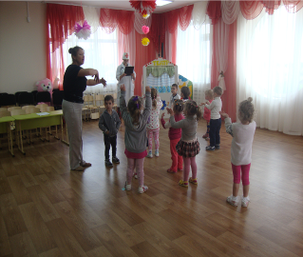

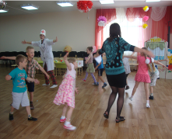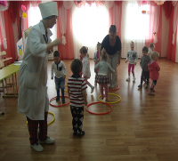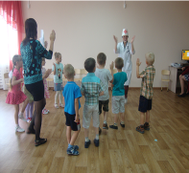
3.Дети делились с Карлосоном всем чему научились на данном мероприятии, рассказывали, что нужно делать что бы быть здоровым и сильным.

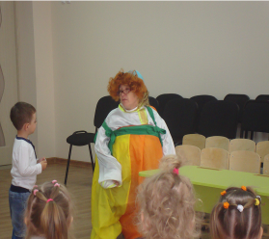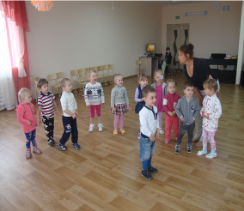

Вот таким ярким, спортивным и полезным был наш праздник, посвящённый здоровому образу жизни.

